廣東藥學院作业专用纸
课程 | 数电实验 | 学院 | 医药信息工程学院 | 专业  （班级） | 10医学应用1班
姓名 | 杨舜娜 | 学号 | 1007508140 | 日期 | 2011.12
实验七 交通灯控制器
- 实验目的
- 学习数字电路模块层次设计方法；
- 了解交通灯控制器电路的特性；
- 学习应用ispLEVER对所编译的电路进行功能仿真和下载。
- 实验所用器件和仪表
1.PLCC封装的ISP1032E—70LJ84 1片
2．TDS—2数字电路实验系统 1台
3.万用表 1块
4.示波器 1台
- 实验内容
- 简要说明
在十字路口，每条道路各有一组红、黄、绿灯和倒计时显示器，用以指挥车辆和行人有序的通行。其中，红灯亮表示该道路禁止通行；黄灯亮表示停车；绿灯亮表示可以通行；倒计时显示器是用来显示允许通行或禁止通行的时间。交通灯控制器就是用于自动控制十字路口的交通灯和计时器，指挥各种车辆和行人安全通行。
- 任务和要求
- 在十字路口的两个方向上各设一组红灯、绿灯、黄灯，显示顺序为：其中一个方向是绿灯、黄灯、红灯，另一个方向是红灯、黄灯、绿灯。
- 设置一组数码管，以倒计时的方式显示允许通行或禁止通行的时间，其中绿灯、黄灯、红灯的持续时间分别为20s、5s、25s。
- 当各条路中任意一条上出现特殊情况，例如有消防车、救护车或其他需要优先放行的车辆时，各方向上均是红灯亮，倒计时停止，且显示数字在闪烁。当特殊运行状态结束后，控制恢复原来状态，继续正常运行。
- 实验结果
- 实验源代码
（一）信号控制器模块设计（JTD_CTRL.VHD）
LIBRARY IEEE;
USE IEEE.STD_LOGIC_1164.ALL;
USE IEEE.STD_LOGIC_UNSIGNED.ALL;
ENTITY JTD_CTRL IS
PORT ( CLK :IN STD_LOGIC;
AT,BT : IN STD_LOGIC_VECTOR(7 DOWNTO 0);
S: OUT STD_LOGIC_VECTOR(1 DOWNTO 0));
END JTD_CTRL;
ARCHITECTURE I3 OF JTD_CTRL IS
SIGNAL Q :STD_LOGIC_VECTOR (1 DOWNTO 0);
BEGIN
PROCESS(CLK,AT,BT)
BEGIN
IF CLK'EVENT AND CLK ='1' THEN
IF(AT =X"01")OR (BT = X"01") THEN Q<=Q+1;
ELSE Q<=Q;
END IF;
END IF;
END PROCESS;
S<=Q;
END I3;
（二）交通灯显示模块设计（JTD_LIGHT.VHD）
LIBRARY IEEE;
USE IEEE.STD_LOGIC_1164.ALL;
USE IEEE.STD_LOGIC_UNSIGNED.ALL;
ENTITY JTD_LIGHT IS
PORT (M :IN STD_LOGIC;
S : IN STD_LOGIC_VECTOR(1 DOWNTO 0);
ABL :OUT STD_LOGIC_VECTOR(5 DOWNTO 0));
END JTD_LIGHT;
ARCHITECTURE I1 OF JTD_LIGHT IS
SIGNAL LT: STD_LOGIC_VECTOR (5 DOWNTO 0);
BEGIN
PROCESS (S,M)
BEGIN
IF M ='1' THEN LT<="100100";
ELSE
CASE S IS
WHEN "00"=>LT<="100010";
WHEN "01"=>LT<="100001";
WHEN "10"=>LT<="010100";
WHEN "11"=>LT<="001100";
END CASE;
END IF;
END PROCESS;
ABL<=LT;
END I1;
（三）计时模块设计（JTD_TIME.VHD）
LIBRARY IEEE;
USE IEEE.STD_LOGIC_1164.ALL;
USE IEEE.STD_LOGIC_UNSIGNED.ALL;
ENTITY JTD_TIME IS
port( CLK : IN STD_LOGIC;
M : IN STD_LOGIC;
S :IN STD_LOGIC_VECTOR(1 DOWNTO 0);
AT,BT :OUT STD_LOGIC_VECTOR(7 DOWNTO 0));
END JTD_TIME;
ARCHITECTURE I4 OF JTD_TIME IS
SIGNAL ATI : STD_LOGIC_VECTOR(7 DOWNTO 0):=X"01";
SIGNAL BTI : STD_LOGIC_VECTOR(7 DOWNTO 0):=X"01";
SIGNAL ART,AGT,AYT : STD_LOGIC_VECTOR(7 DOWNTO 0);
SIGNAL BRT,BGT,BYT : STD_LOGIC_VECTOR(7 DOWNTO 0);
BEGIN
ART<=X"25";
AGT<=X"20";
AYT<=X"05";
BRT<=X"25";
BGT<=X"20";
BYT<=X"05";
PROCESS (CLK,M,S)
BEGIN
IF M = '1' THEN ATI<=ATI; BTI<=BTI;
ELSE
IF CLK'EVENT AND CLK='1' THEN
IF (ATI=X"01") OR (BTI=X"01") THEN
CASE S IS
WHEN "00"=>ATI<=ART; BTI<=BGT;
WHEN "01"=>BTI<=BYT;
WHEN "10"=>ATI<=AGT; BTI<=BRT;
WHEN "11"=>ATI<=AYT;
END CASE;
END IF;
IF ATI/=X"01" THEN
IF ATI(3 DOWNTO 0)= "0000" THEN
ATI(3 DOWNTO 0)<="1001";
ATI(7 DOWNTO 4)<=ATI(7 DOWNTO 4)-1;
ELSE ATI(3 DOWNTO 0)<=ATI(3 DOWNTO 0)-1;
ATI(7 DOWNTO 4)<=ATI(7 DOWNTO 4);
END IF;
END IF;
IF BTI/=X"01" THEN
IF BTI(3 DOWNTO 0)="0000" THEN
BTI(3 DOWNTO 0)<="1001";
BTI(7 DOWNTO 4)<=BTI(7 DOWNTO 4)-1;
ELSE BTI(3 DOWNTO 0)<=BTI(3 DOWNTO 0)-1;
BTI(7 DOWNTO 4)<=BTI(7 DOWNTO 4);
END IF;
END IF;
END IF;
END IF;
END PROCESS;
AT<=ATI;
BT<=BTI;
END I4;
（四）数字显示模块设计（JTD_XS.VHD）
LIBRARY IEEE;
USE IEEE.STD_LOGIC_1164.ALL;
USE IEEE.STD_LOGIC_UNSIGNED.ALL;
ENTITY JTD_XS IS
PORT ( CLK1K :IN STD_LOGIC;
AT,BT :IN STD_LOGIC_VECTOR(7 DOWNTO 0);
LED1,LED2,LED3,LED4:OUT STD_LOGIC_VECTOR(3 DOWNTO 0));
END JTD_XS;
ARCHITECTURE I2 OF JTD_XS IS
SIGNAL OU1,OU2,OU3,OU4:STD_LOGIC_VECTOR(3 DOWNTO 0);
SIGNAL SL:STD_LOGIC_VECTOR(1 DOWNTO 0);
BEGIN
PROCESS(CLK1K)
BEGIN
IF CLK1K'EVENT AND CLK1K ='1' THEN
IF SL="11" THEN SL<="00";
ELSE SL<=SL+1;
END IF;
END IF;
END PROCESS;
PROCESS(SL,AT,BT)
BEGIN
CASE SL IS
WHEN "00"=>OU1<=BT(3 DOWNTO 0);
WHEN "01"=>OU2<=BT(7 DOWNTO 4);
WHEN "10"=>OU3<=AT(3 DOWNTO 0);
WHEN "11"=>OU4<=AT(7 DOWNTO 4);
END CASE;
END PROCESS;
LED1<=OU1;
LED2<=OU2;
LED3<=OU3;
LED4<=OU4;
END I2;

2.实验原理图
整个实验的整机电路框图（pict.sch）:
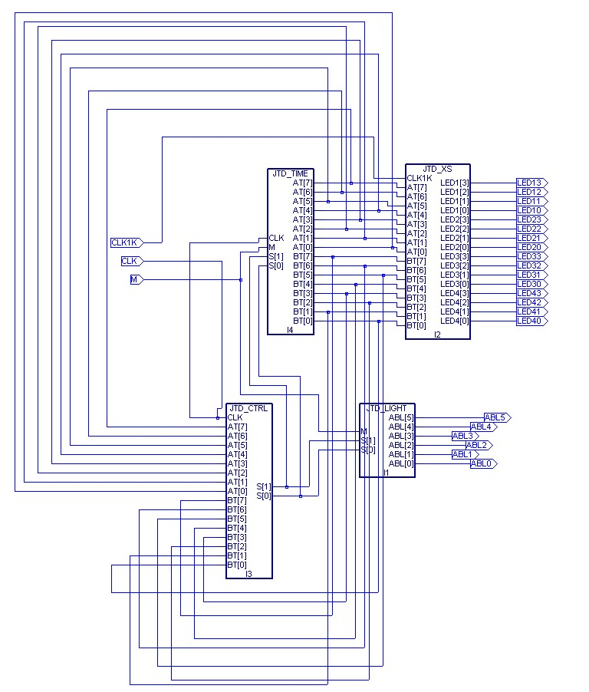

五、实验小结
答：本次实验设计的是交通灯控制器，因为代码没有出现太大的错误，因此很快就能编译成功并运行。在连接电路的时候，虽然有很多个输出，但是总体上就两个，就是灯和数字管，尽管在调试的时候有一点麻烦，但是经过慢慢调试之后，还是成功做出来了，总体来说，这一次实验还是做得比较顺利的。
成绩： 教师签名：

